МИНИСТЕРСТВО НАУКИ И ВЫСШЕГО ОБРАЗОВАНИЯ РОССИЙСКОЙ ФЕДЕРАЦИИ
ФЕДЕРАЛЬНОЕ ГОСУДАРСТВЕННОЕ БЮДЖЕТНОЕ ОБРАЗОВАТЕЛЬНОЕ УЧРЕЖДЕНИЕ ВЫСШЕГО ОБРАЗОВАНИЯ
НОВОСИБИРСКИЙ ГОСУДАРСТВЕННЫЙ ТЕХНИЧЕСКИЙ УНИВЕРСТИЕТ
Кафедра вычислительной техники

Лабораторная работа №3
по дисциплине «Компьютерная Графика»

Группа: АВТ-441
Студент: Тютрин Влад
Преподаватель: Попова Татьяна Сергеевна

Новосибирск 2025
СОДЕРЖАНИЕ
ВВЕДЕНИЕ……………………………………………………………………….3
ХОД РАБОТЫ 3
ГРАФИЧЕСКОЕ ПРЕДСТАВЛЕНИЕ 6
КОД ПРОГРАММЫ 6

ВВЕДЕНИЕ
Цель работы: Найти плоскость, которая пересекает 2 пирамиды.

ХОД РАБОТЫ:

1.Задаем координаты вершин треугольников

$\begin{aligned}a1\text{=}\left(\begin{matrix}1 \\ 1 \\ 1\end{matrix}\right) b1\text{=}\left(\begin{matrix}1 \\ 5 \\ 4\end{matrix}\right) c1\text{=}\left(\begin{matrix}5 \\ 1 \\ 4\end{matrix}\right)d1\text{=}\left(\begin{matrix}1 \\ 1 \\ 5\end{matrix}\right) \\ a2\text{=}\left(\begin{matrix}1 \\ 1 \\ 4\end{matrix}\right) b2\text{=}\left(\begin{matrix}3 \\ 4 \\ 1\end{matrix}\right) c2\text{=}\left(\begin{matrix}4 \\ 2 \\ 1\end{matrix}\right)d2\text{=}\left(\begin{matrix}5 \\ 3 \\ 2\end{matrix}\right)\end{aligned}$$P_{1}\text{=}\left(\begin{matrix}a1_{0} \\ b1_{0} \\ c1_{0} \\ a1_{0}\end{matrix}\right) P_{2}\text{=}\left(\begin{matrix}a1_{1} \\ b1_{1} \\ c1_{1} \\ a1_{1}\end{matrix}\right) P_{3}\text{=}\left(\begin{matrix}a1_{2} \\ b1_{2} \\ c1_{2} \\ a1_{2}\end{matrix}\right) P_{12}\text{=}\left(\begin{matrix}a1_{0} \\ b2_{0} \\ c2_{0} \\ a2_{0}\end{matrix}\right) P_{22}\text{=}\left(\begin{matrix}a2_{1} \\ b2_{1} \\ c2_{1} \\ a2_{1}\end{matrix}\right) P_{32}\text{=}\left(\begin{matrix}a2_{2} \\ b2_{2} \\ c2_{2} \\ a2_{2}\end{matrix}\right)$

2. Построим треугольник
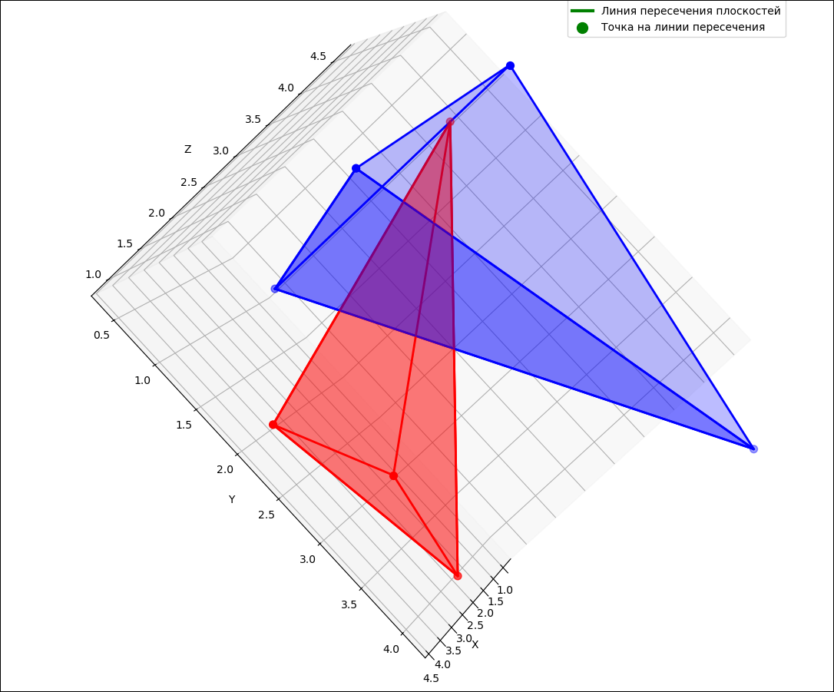

3. Находим пересечение abc и a2b2c2

$$ac=c−a=\left(\begin{matrix}4 \\ 0 \\ 3\end{matrix}\right) bc=c−b=\left(\begin{matrix}4 \\ −4 \\ 0\end{matrix}\right) a2c2=c2−a2=\left(\begin{matrix}3 \\ 1 \\ −3\end{matrix}\right) d2c2=c2−d2=\left(\begin{matrix}−1 \\ −1 \\ −1\end{matrix}\right)$$

4. Проверка
$$N1=ac×bc=\left(\begin{matrix}12 \\ 12 \\ −16\end{matrix}\right) N3=N1×N2=\left(\begin{matrix}72 \\ 88 \\ 120\end{matrix}\right) N2=a2c2×d2c2=\left(\begin{matrix}−4 \\ 6 \\ −2\end{matrix}\right)$$
$$A1=N1_{0} B1=N1_{1} C1=N1_{2} A2=N2_{0} B2=N2_{1} C2=N2_{2} D1=0$$

Уравнение общего вида, где коэффициенты – векторы нормали. Обозначим:
$$A1⋅\left(\begin{matrix}a_{0} \\ b_{0} \\ c_{0}\end{matrix}\right)+B1⋅\left(\begin{matrix}a_{1} \\ b_{1} \\ c_{1}\end{matrix}\right)+C1⋅\left(\begin{matrix}a_{2} \\ b_{2} \\ c_{2}\end{matrix}\right)+D1=0$$

Найдем D1 и D2:

$$\begin{aligned}D1=Find\left(D1\right)=−8 \\ D2=C \\ Giver: \\ A1⋅\left(\begin{matrix}a2_{0} \\ b2_{0} \\ c2_{0}\end{matrix}\right)+B1⋅\left(\begin{matrix}a2_{1} \\ b2_{1} \\ c2_{1}\end{matrix}\right)+C1⋅\left(\begin{matrix}a2_{2} \\ b2_{2} \\ c2_{2}\end{matrix}\right)+D2=0 \\ D2:Find\left(D2\right)=6\end{aligned}$$

Находим точку пересечения прямой с плоскостью x0y:

$$x=0 y=0$$

Задаем:
$$\begin{aligned}A1⋅x+B1⋅y+D1=0 \\ A2⋅x+B2⋅y+D2=0 \\ \left(\begin{matrix}x \\ y\end{matrix}\right)=Find\left(x,y\right)=\left(\begin{matrix}1 \\ −0,333\end{matrix}\right) \\ t0=\left(\begin{matrix}x \\ y \\ 0\end{matrix}\right)=\left(\begin{matrix}1 \\ −0,333 \\ 0\end{matrix}\right)\end{aligned}$$

Найдем координаты пересечения прямой со сторонами трегольков со стороной a2c2:
$$xx=0 yy=0 zz=0$$

Задаем:
$$\begin{aligned}\frac{xx−a2_{0}}{a2c2_{0}}=\frac{yy−a2_{1}}{a2c2_{1}}=\frac{zz−a2_{2}}{a2c2_{2}} \\ \\ \frac{xx−t0_{0}}{N3_{0}}=\frac{yy−t0_{1}}{N3_{1}}=\frac{zz−t0_{2}}{N3_{2}} \\ \\ \left(\begin{matrix}xx \\ yy \\ zz\end{matrix}\right)=Find\left(xx,yy,zz\right)=\left(\begin{matrix}2,5 \\ 1,5 \\ 2,5\end{matrix}\right) \\ \\ tp1=\left(\begin{matrix}xx \\ yy \\ zz\end{matrix}\right)=\left(\begin{matrix}2,5 \\ 1,5 \\ 2,5\end{matrix}\right)\end{aligned}$$

Найдем координаты пересечения прямой со сторонами трегольков со стороной a2b2 и a2d2 со стороной a2b2:
$$xx=0 yy=0 zz=0$$
$$\begin{aligned}\frac{xx−a2_{0}}{a2b2_{0}}=\frac{yy−a2_{1}}{a2b2_{1}}=\frac{zz−a2_{2}}{a2b2_{2}} \\ \\ \frac{xx−t0_{0}}{N5_{0}}=\frac{yy−t0_{1}}{N5_{1}}=\frac{zz−t0_{2}}{N5_{2}} \\ \\ \left(\begin{matrix}xx \\ yy \\ zz\end{matrix}\right)=Find\left(xx,yy,zz\right)=\left(\begin{matrix}1,889 \\ 2,333 \\ 2,667\end{matrix}\right) \\ \\ tp1=\left(\begin{matrix}xx \\ yy \\ zz\end{matrix}\right)=\left(\begin{matrix}2,5 \\ 1,5 \\ 2,5\end{matrix}\right)\end{aligned}$$
Задаем координаты вершин треугольников вместе с координаьами пересечения двух треугольников:
$$\begin{aligned}P_{1}:=\left(\begin{matrix}a_{0} \\ b_{0} \\ c_{0} \\ a_{0} \\ d_{0} \\ c_{0} \\ d_{0} \\ b_{0}\end{matrix}\right) P_{2}:=\left(\begin{matrix}a_{1} \\ b_{1} \\ c_{1} \\ a_{1} \\ d_{1} \\ c_{1} \\ d_{1} \\ b_{1}\end{matrix}\right) P_{3}:=\left(\begin{matrix}a_{2} \\ b_{2} \\ c_{2} \\ a_{2} \\ d_{2} \\ c_{2} \\ d_{2} \\ b_{2}\end{matrix}\right) \\ \\ P_{12}:=\left(\begin{matrix}a_{20} \\ b_{20} \\ c_{20} \\ a_{20} \\ d_{20} \\ c_{20} \\ d_{20} \\ b_{20}\end{matrix}\right) P_{22}:=\left(\begin{matrix}a_{21} \\ b_{21} \\ c_{21} \\ a_{21} \\ d_{21} \\ c_{21} \\ d_{21} \\ b_{21}\end{matrix}\right) P_{32}:=\left(\begin{matrix}a_{22} \\ b_{22} \\ c_{22} \\ a_{22} \\ d_{22} \\ c_{22} \\ d_{22} \\ b_{22}\end{matrix}\right) \\ \\ P_{p1}:=\left(\begin{matrix}{tp}_{10} \\ {tp}_{20} \\ {tp}_{30} \\ {tp}_{10}\end{matrix}\right) P_{p2}:=\left(\begin{matrix}{tp}_{11} \\ {tp}_{21} \\ {tp}_{31} \\ {tp}_{11}\end{matrix}\right) P_{p3}:=\left(\begin{matrix}{tp}_{12} \\ {tp}_{22} \\ {tp}_{32} \\ {tp}_{12}\end{matrix}\right)\end{aligned}$$

ГРАФИЧЕСКОЕ ПРЕДСТАВЛЕНИЕ

КОД ПРОГРАММЫ
import numpy as np
import matplotlib.pyplot as plt
from mpl_toolkits.mplot3d import Axes3D
from mpl_toolkits.mplot3d.art3d import Poly3DCollection

class Triangle3D:
def __init__(self, points, name=""):
self.points = np.array(points)
self.A, self.B, self.C = points
self.name = name
def get_plane_equation(self):
"""Найти уравнение плоскости треугольника"""
AB = self.B - self.A
AC = self.C - self.A
normal = np.cross(AB, AC)
D = -np.dot(normal, self.A)
return normal, D
def plot(self, ax, color='blue', alpha=0.5):
"""Отрисовать треугольник"""
vertices = np.vstack([self.points, self.points[0]])
ax.plot(vertices[:, 0], vertices[:, 1], vertices[:, 2],
color=color, linewidth=2, label=self.name)
ax.scatter(vertices[:, 0], vertices[:, 1], vertices[:, 2],
color=color, s=50)
# Заполнение треугольника
triangle = Poly3DCollection([self.points], alpha=alpha, color=color)
ax.add_collection3d(triangle)

def find_intersection_line(n1, D1, n2, D2):
"""Найти линию пересечения двух плоскостей"""
# Направляющий вектор линии пересечения
direction = np.cross(n1, n2)
if np.linalg.norm(direction) < 1e-10:
print("Плоскости параллельны!")
return None, None
# Нормализуем направляющий вектор
direction = direction / np.linalg.norm(direction)
# Находим точку на линии пересечения
# Решаем систему из 2 уравнений с 3 неизвестными
A = np.array([n1, n2])
b = np.array([-D1, -D2])
# Пробуем разные значения z для нахождения точки
for z_val in [0, 1, 2]:
try:
# Фиксируем z и решаем для x, y
A_2d = A[:, :2] # Берем только x,y коэффициенты
b_2d = b - A[:, 2] * z_val
xy_solution = np.linalg.solve(A_2d, b_2d)
point = np.array([xy_solution[0], xy_solution[1], z_val])
# Проверяем, что точка удовлетворяет обоим уравнениям
if abs(np.dot(n1, point) + D1) < 1e-10 and abs(np.dot(n2, point) + D2) < 1e-10:
return point, direction
except np.linalg.LinAlgError:
continue
# Если не нашли точку, используем метод наименьших квадратов
try:
A_extended = np.vstack([A, [0, 0, 1]])
b_extended = np.append(b, 0)
point = np.linalg.lstsq(A_extended, b_extended, rcond=None)[0]
return point, direction
except:
return None, None

def line_triangle_intersection(line_point, line_dir, triangle):
"""Найти точку пересечения линии с треугольником"""
A, B, C = triangle.points
# Нормаль треугольника
normal, D = triangle.get_plane_equation()
# Проверка параллельности линии и плоскости
if abs(np.dot(line_dir, normal)) < 1e-10:
return None
# Находим параметр t пересечения линии и плоскости
t = -(np.dot(normal, line_point) + D) / np.dot(normal, line_dir)
intersection_point = line_point + t * line_dir
# Проверяем, лежит ли точка внутри треугольника
def point_in_triangle(P, A, B, C):
# Векторы сторон
v0 = C - A
v1 = B - A
v2 = P - A
# Вычисляем dot products
dot00 = np.dot(v0, v0)
dot01 = np.dot(v0, v1)
dot02 = np.dot(v0, v2)
dot11 = np.dot(v1, v1)
dot12 = np.dot(v1, v2)
# Вычисляем барицентрические координаты
inv_denom = 1 / (dot00 * dot11 - dot01 * dot01)
u = (dot11 * dot02 - dot01 * dot12) * inv_denom
v = (dot00 * dot12 - dot01 * dot02) * inv_denom
# Проверяем, лежит ли точка внутри треугольника
return (u >= 0) and (v >= 0) and (u + v <= 1)
if point_in_triangle(intersection_point, A, B, C):
return intersection_point
else:
return None

# Задаем координаты вершин согласно отчету
a1 = np.array([1, 1, 1])
b1 = np.array([1, 5, 4])
c1 = np.array([5, 1, 4])
d1 = np.array([1, 1, 5]) # Для пирамиды

a2 = np.array([1, 1, 4])
b2 = np.array([3, 4, 1])
c2 = np.array([4, 2, 1])
d2 = np.array([5, 3, 2]) # Для пирамиды

# Создаем треугольники для оснований пирамид
triangle1_base = Triangle3D([a1, b1, c1], "Треугольник 1 (основание)")
triangle2_base = Triangle3D([a2, b2, c2], "Треугольник 2 (основание)")

# Находим уравнения плоскостей
n1, D1 = triangle1_base.get_plane_equation()
n2, D2 = triangle2_base.get_plane_equation()

print("Расчет уравнений плоскостей:")
print("=" * 50)

# Выводим подробные расчеты
print("\nДля треугольника 1:")
print(f"Точки: a1{a1}, b1{b1}, c1{c1}")
AB1 = b1 - a1
AC1 = c1 - a1
print(f"Вектор AB: {AB1}")
print(f"Вектор AC: {AC1}")
print(f"Нормальный вектор N1 = AB × AC = {n1}")
print(f"Уравнение плоскости: {n1[0]:.1f}x + {n1[1]:.1f}y + {n1[2]:.1f}z + {D1:.1f} = 0")

print("\nДля треугольника 2:")
print(f"Точки: a2{a2}, b2{b2}, c2{c2}")
AB2 = b2 - a2
AC2 = c2 - a2
print(f"Вектор AB: {AB2}")
print(f"Вектор AC: {AC2}")
print(f"Нормальный вектор N2 = AB × AC = {n2}")
print(f"Уравнение плоскости: {n2[0]:.1f}x + {n2[1]:.1f}y + {n2[2]:.1f}z + {D2:.1f} = 0")

# Проверка принадлежности точек плоскостям
print("\nПроверка уравнений:")
print("Треугольник 1:")
for point, name in zip([a1, b1, c1], ['a1', 'b1', 'c1']):
result = np.dot(n1, point) + D1
print(f" {name}: {n1[0]:.1f}*{point[0]} + {n1[1]:.1f}*{point[1]} + {n1[2]:.1f}*{point[2]} + {D1:.1f} = {result:.1f}")

print("Треугольник 2:")
for point, name in zip([a2, b2, c2], ['a2', 'b2', 'c2']):
result = np.dot(n2, point) + D2
print(f" {name}: {n2[0]:.1f}*{point[0]} + {n2[1]:.1f}*{point[1]} + {n2[2]:.1f}*{point[2]} + {D2:.1f} = {result:.1f}")

# Находим линию пересечения плоскостей
intersection_point, direction = find_intersection_line(n1, D1, n2, D2)

# Визуализация
fig = plt.figure(figsize=(14, 10))
ax = fig.add_subplot(111, projection='3d')

# Рисуем основания треугольников
triangle1_base.plot(ax, color='blue', alpha=0.3)
triangle2_base.plot(ax, color='red', alpha=0.3<

